2007年9月6日曾啟瑞院長訪問北京大學與中國協和醫科大學
曾啟瑞教授與陳榮邦老師於2007年9月6日訪問北京大學醫學部與中國協和醫科大學醫學院，此行目的希望了解中國大陸兩所一流大學的醫學教育與醫院實習現況，以便將來有興趣之師生互訪。位於東城王府井的協和醫科大學，新大樓高掛著的古典牌坊見證了中國協和醫科90年的發展與歷史，此次參訪有幸由李立明副校院長親自接待，以及國際合作處周玲女士、教務處管遠志處長陪同。下午即刻驅車前往學院路38號的北京大學，有幸由北大醫學部副主任（即醫學院副校長）王憲教授親自接待，在醫學部國際合作處徐白羽處長與教育處王維民副處長陪同下，談論將來研究教學與學生互訪事宜。
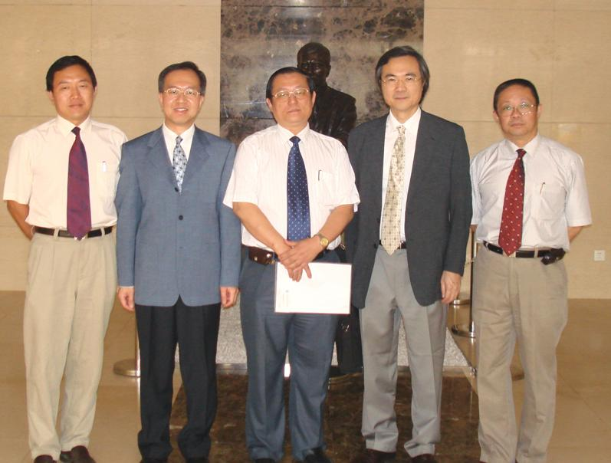
↑與中國協和醫科大學醫學院李立明副校院長合照（左起：王安有處長、陳榮邦老師、李立明副校院長、曾啟瑞院長、管遠志處長）
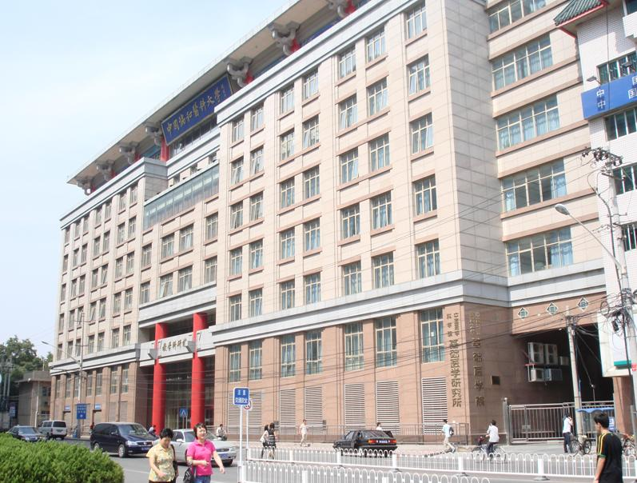
↑中國協和醫科大學醫學院新大樓建築
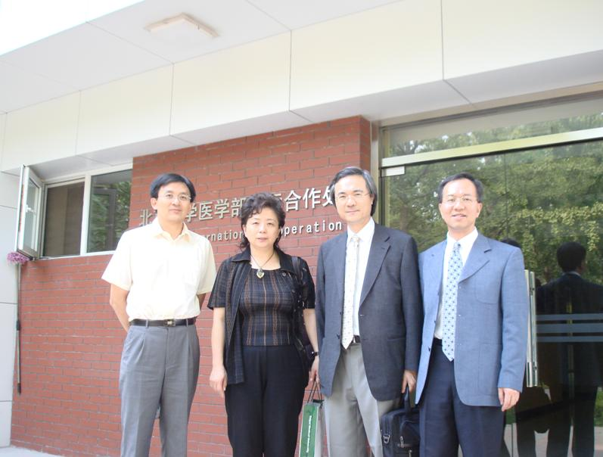
↑於北京大學國際合作處與王憲副校長合照（左起：王維民副處長、王憲醫學部副主任、曾啟瑞院長、陳榮邦老師）
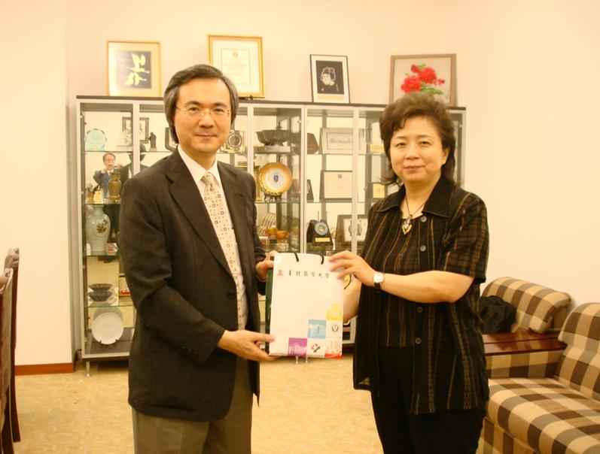
↑曾啟瑞院長於北京大學國際合作處與王憲副校長合照

